本年度督導人員簡歷
姓名
專長領域
諮商工作
年資
檢附 1.執業登記証掃描圖檔(正反面) 或 諮商心理師證書
2.在職證明(正反面) 或 勞保明細證明(正反面)
督導經歷 | 經歷 | 期間

- 為了確保檔案能順利上傳，請將相關照片圖檔先調整至能放入頁面的大小，再利用word本身的『壓縮圖片』功能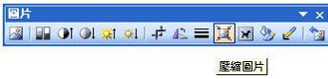將圖片進行壓縮，如下圖所示：
- 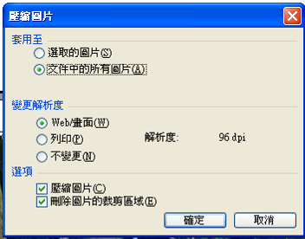

檢附證明：

